Pasvalio rajono paramos šeimai centro
Respublikinis netradicinio mados festivalio
„Pakelk! Prikelk!“ Nuostatų priedas
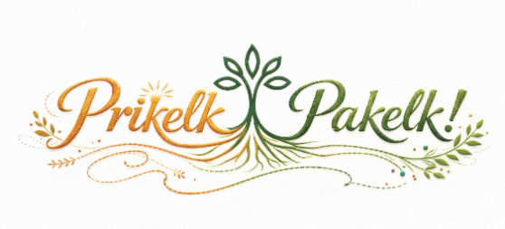

DALYVIŲ ANKETA
Įstaigos pavadinimas
Adresas
Vadovas (-ai)
(vardas, pavardė)
Pareigos
Telefono numeris, el. paštas
Kolekcijos pavadinimas
Kolekcijos pristatymo trukmė
(ne ilgesnė kaip 5-7 min.)
Modelių skaičius
Trumpas kolekcijos aprašymas
(idėja, naudotos medžiagos, tema)
Techniniai poreikiai pristatymui:
Ar reikalingas specialus apšvietimas? | ☐ Taip ☐ Ne
Ar reikalingas mikrofonas? | ☐ Taip ☐ Ne  Jei taip – kiek? _______
Muzika kolekcijos pristatymui | ☐ USB ☐ CD
Ar reikalinga repeticija scenoje? | ☐ Taip  ☐ Ne

Kilus klausimams ar prireikus papildomos informacijos, prašome kreiptis į festivalio organizatorę Ievą Šmigelskę 📞 +370 606 21794, ✉ psc@pasvalys.lt
Mielai atsakysime į Jums rūpimus klausimus ir suteiksime visą reikalingą informaciją.

